**Результаты научной (научно-исследовательской) деятельности**

Научно-исследовательская и творческая деятельность организуется и ведется в рамках следующих научных направлений и творческих школ:

«Актерское мастерство»

*Ведущие специалисты направления, художественные руководители курсов:*

* Блинова Азалия Всеволодовна – Заслуженный деятель искусств Удмуртии, профессор, зав. кафедрой сценической речи
* Белоусов Вячеслав Владимирович – Заслуженный деятель культуры РФ, доцент, зав. кафедрой пластической выразительности актера
* Дворман Владимир Израилевич – Заслуженный артист РФ, доцент, зав. кафедрой мастерства актера
* Коляда Николай Владимирович – Заслуженный деятель искусств РФ, Лауреат международной премии им. Станиславского, главный режиссер «Коляда-театра»
* Неустроев Андрей Владимирович – доцент кафедры мастерства актера
* Русинов Андрей Иванович – доцент, лауреат премии им. Народного артиста СССР М.И. Царева «За успешное воспитание актёрской смены»
* Царегородцева Екатерина Григорьевна – доцент, лауреат международных и всероссийских конкурсов.

«Сценическая речь»

*Ведущие специалисты направления:*

* Блинова А.В. – Заслуженный деятель искусств Удмуртской ССР, профессор
* Крыжановская О.Д. – Заслуженный работник культуры РФ
* Ревякина Л.А. – Заслуженная артистка РФ.

«Музыкальный театр»

*Ведущие специалисты направления:*

* Маковкина Вера Леонидовна – Заслуженный работник культуры, кандидат искусствоведения, доцент
* Савич Т.Л. – Заслуженная артистка Российской Федерации
* Бобровицкая Т.И. – лауреат Государственной премии, профессор

«Театр кукол»

* *Ведущие специалисты направления, художественные руководители курсов:*
* Холмогорова Надежда Гавриловна – Заслуженный работник культуры РФ

«Искусствоведение»

*Ведущие специалисты направления:*

* Бадаев А.Ф. – доцент, к.филол.н.
* Архангельская Р.И. – доцент
* Богаев О.А. – доцент
* Дудорова М.В. – к.филол.н.
* Казарин Ю.В. – профессор, д. филол.н.
* Коляда Н.В. – доцент, Заслуженный деятель искусств РФ

«Мировая художественная культура и история отечества»

*Ведущие специалисты направления:*

* Глуханюк А.А. – к. культурологии, доцент
* Павленко А.А. – к.и.н., доцент

За 2023 год сотрудниками Института было подготовлено 14 публикаций.

1.Архангельская Р.И. Представления театра кукол в программах французского кабаре Le Chat Noir (Черный кот) // Искусство театра: Вчера. Сегодня. Завтра : вып. 14 : Проблемы современного театра кукол : [сб. статей] / [под. ред. доц. Л. Р. Клягиной]. – Екатеринбург ; Москва : Кабинетный ученый, 2023. – С. 38-45.

2. Бабенко В.Г. Полузабытый классик театроведения. Князь С.М. Волконский: тексты-1911 // Искусство театра: Вчера. Сегодня. Завтра : вып. 14 : Проблемы современного театра кукол : [сб. статей] / [под. ред. доц. Л. Р. Клягиной]. – Екатеринбург ; Москва : Кабинетный ученый, 2023. – С. 61-71.

3. Балакина Ю.Ю. [Практика и проблемы использования нейросетей в жизни человека](https://elibrary.ru/item.asp?id=54734782&pff=1) <https://elibrary.ru/item.asp?id=54734778>

4. Балакина Ю.Ю. [Изменение трудоемкости при использовании chat gpt](https://elibrary.ru/item.asp?id=54768624&pff=1) <https://www.elibrary.ru/item.asp?id=54768551>

5. Богаев О.А. Управление культурой, 30 лет уральской школе драматургии, <https://cyberleninka.ru/article/n/30-let-uralskoy-shkole-dramaturgii-instituty-i-persony/viewer>

6. Богаев О.А. Марионетки Шекспира. Проблемы современного театра кукол // Искусство театра: Вчера. Сегодня. Завтра : вып. 14 : Проблемы современного театра кукол : [сб. статей] / [под. ред. доц.   
Л. Р. Клягиной]. – Екатеринбург ; Москва : Кабинетный ученый, 2023. – С. 118-129.

7. Богаев О.А. Telefunken. 12 радиоисторий для театра драматического звука // Искусство театра: Вчера. Сегодня. Завтра : вып. 14 : Проблемы современного театра кукол : [сб. статей] / [под. ред. доц.   
Л. Р. Клягиной]. – Екатеринбург ; Москва : Кабинетный ученый, 2023. – С. 130-145.

8. Клягина Л.Р. Куклы в режиссерском искусстве ХХ в. // Искусство театра: Вчера. Сегодня. Завтра : вып. 14 : Проблемы современного театра кукол : [сб. статей] / [под. ред. доц. Л. Р. Клягиной]. – Екатеринбург ; Москва : Кабинетный ученый, 2023. – С. 26-37.

9. Казарин Ю.В. Стихотворения/Ю.В.Казарин.- Екатеринбург: Изд-во Урал.ун-та, 2023.-264 с (Библиотека Изд-ва Урал.ун-та). -текст непосредственный.

10. Казарин Ю. Божья верста: Стихотворения/ Ю.Казарин. -Москва: Издательство Евгения Степанова, 2023, - 60 с

11. Кошелева М.В. «Йорк и Сампо»: элементы театра кукол в драматическом спектакле // Искусство театра: Вчера. Сегодня. Завтра : вып. 14 : Проблемы современного театра кукол : [сб. статей] / [под. ред. доц. Л. Р. Клягиной]. – Екатеринбург ; Москва : Кабинетный ученый, 2023. – С. 83-88.

12. Симонова И.А. «Нематеринские» практики молодых матерей: от концепта к программам поддержки» Швецова А.В., Симонова И.А., Кривощекова М.С. Екатеринбург, 2023. (монография)

13. Симонова И.А. Стратегический потенциал концепта «Нематеринские практики матерей» как основы оптимизации системы экономической поддержки материнства» Швецова А.В., Симонова И.А. PolitBook. 2023. № 4. С. 48-60.

14. Симонова И.А, «Как за каменной стеной": вовлеченное отцовство в контексте возможностей материнской самореализации» Симонова И.А., Швецова А.В., Кривощекова М.С. Социальные и гуманитарные знания. 2023. Т. 9. № 1. С. 102-113.

Продолжил работу Режиссерский семинар – ежемесячное мероприятие с участием наиболее значительных представителей режиссерского сообщества России.

|  |  |  |
| --- | --- | --- |
| **Дата** | **Приглашенный режиссер** | **Тема** |
| 15 января | Анатолий Аркадьевич Праудин, лауреат Государственной премии РСФСР в области литературы и искусства, преподаватель РГИСИ, художественный руководитель ОП «Практическая режиссура» | Этапы режиссерского анализа пьесы |
| 27 февраля | Олег Борисович Гетце, доцент кафедры мастерства актера ЕГТИ, Заслуженный артист РФ | Работа режиссера с классическим и современным материалом: есть ли разница? |
| 10 апреля | Андрей Владимирович Неустроев, доцент кафедры мастерства актера ЕГТИ, режиссер | Работа с актёром |
| 29 мая | Владимир Николаевич Панков, режиссёр, композитор, художественный руководитель Студии SounDrama и Центра драматургии и режиссуры. Заведующий кафедрой саунд-драмы ГИТИСа, заместитель президента Международной конфедерации театральных союзов по творческим вопросам. Заслуженный деятель искусств Российской Федерации | Творческая встреча |
| 3 ноября | Григорий Алексеевич Лифанов, актёр, режиссёр, Заслуженный деятель искусств Севастополя | «Режиссер-автор. Границы режиссерского авторства. Уважительное отношение к драматургу-автору и актеру -автору. Проблемы и решения». |
| 9–10  декабря | Андрей Владимирович Неустроев, доцент кафедры мастерства актера ЕГТИ, режиссер | Построение мизансцены |

**К 30-летию Уральской школы драматургии 16-17 ноября состоялась научно-практическая конференция и неделя студенческих спектаклей**

Студенты ЕГТИ (мастерских Азалии Блиновой, Надежды Холмогоровой, Андрея Русинова, Екатерины Царегородцевой, Вячеслава Белоусова) и актеры – выпускники Николая Коляды – представят в формате эскиза спектакля или читки пьесы уральских драматургов: Владимира Зуева, Ярославы Пулинович, Виктории Степучевой, Степана Кугаевских, Тамары Даниловой и многих других. Первый курс в Екатеринбургском государственном театральном институте на отделение «Литературное творчество» Николай Коляда набрал в 1993 году. Успех пришел сразу, и уже одна из первых пьес тогда еще студента первого курса Олега Богаева «Русская народная почта» была сыграна Олегом Табаковым и Михаилом Ульяновым. Впервые пьесу поставили на сцене Свердловского государственного академического театра драмы в 1997 году. «Русская народная почта» номинирована на премию «Золотая маска». А в 1999 году Олег Табаков получил за главную роль в спектакле «Русская народная почта» театральную премию «Хрустальная Турандот» и премию «Золотая маска».

Сегодня у драматургов Урала вышло двадцать сборников пьес, а Екатеринбургский театральный институт ежегодно выпускает альманах с пьесами молодых авторов, студентов ЕГТИ.

За 30 лет в Екатеринбургском театральном институте почти 70 человек были выпущены с дипломами «Литературный работник». Они пишут для театра, кино, работают завлитами в театре. За эти годы выпускники ЕГТИ стали знаменитыми драматургами России: Олег Богаев, Василий Сигарев, Ярослава Пулинович, Владимир Зуев, Александр Югов, Валерий Шергин, Мария Конторович, Роман Козырчиков, Роман Дымшаков, Александр Архипов и многие другие. Их пьесы идут во всех театрах России, во многих странах мира, а пьеса Ярославы Пулинович «Наташина мечта» добралась даже до Бродвея.

Пьесы выпускников и студентов отделения «Литературное творчество» ставят в Московском художественном театре имени А.П. Чехова, в театре «Современник», в Московском драматическом театре имени М.Н. Ермоловой, в Российском академическом молодежном театре, в театре «Модерн», в Государственном театре наций, в Санкт-Петербурге в Театре на Васильевском, в Театре на Литейном и во многих других столичных и провинциальных театрах.

Об «Уральской школе драматургии» написано немало дипломных, магистерских работ, в Польше и в Венгрии выпущены книги об этом уникальном явлении, пьесы учеников Николая Коляды изучают во всех университетах мира, как явление культуры.

Соорганизаторами события выступили литературно-художественный и публицистический журнал «Урал» и «Коляда-Театр»

Событие широко освещалось в средствах массовой информации

1. Культура Урала <https://uralcult.ru/fenomen-uralskoy-shkoly-dramaturgii-stanet-temoy-nauchnoy-konferencii>
2. 4 канал, Утренний экспресс <https://vk.com/wall-19185844_155121>
3. Вести-Урал <https://vesti-ural.ru/2023/11/08/210847/>
4. Телекомпания «ОТВ» <https://www.obltv.ru/news/culture/uralskaya-shkola-dramaturgii-otmechaet-30-letie-studencheskim-konkursom/>
5. Минкультуры РФ <https://culture.gov.ru/press/announcement/v_ekaterinburgskom_teatralnom_institute_otmetyat_30_letie_uralskoy_shkoly_dramaturgii/>
6. ТАСС-Урал <https://vk.com/wall-210961478_4664>

8 и 9 ноября в ЕГТИ шли показы эскизов спектаклей и читки пьес уральских драматургов. Всего на конкурс было представлено 20 работ, в которых приняли участие все курсы института: А.В. Блиновой, Н.Г. Холмогоровой, А.И. Русинова, Е.Г. Царегородцевой, В.В. Белоусова.

Профессор ЕГТИ и драматург Николай Коляда объявил, что решением профессионального жюри победителем конкурса стали студенты 3 курса ЕГТИ мастерской Андрея Ивановича Русинова.

На марафоне они показали сразу несколько работ:

1. Читка пьесы Дениса Орлова «Нижегородские сказки», режиссер Артемий Липовцев.

2. Читка пьесы Павла Казанцева и Ярославы Пулинович «Мойщики», режиссер Вероника Гращенко.

3. Эскиз спектакля по пьесе Марии Бердинских «Китайское печенье», режиссер Андрей Русинов.

4. Эскиз спектакля по пьесе Владимира Зуева «Икотка», режиссер Дмитрий Кривощеков.

5. Эскиз спектакля по пьесе Ярославы Пулинович «Как я стал…», режиссер Вероника Гращенко.

6. Эскиз спектакля по пьесе Руслана Шилкина «Бесконечное окно», режиссер Данил Ойкин.

7. Спектакль в двух действиях по пьесе А. Чернятьевой «Край земли русской – конечная», режиссер Александра Кокшарова.

8. Эскиз спектакля по пьесе Рината Ташимова «Шайтан-озеро», режиссер Александра Коршунова.

Победителям Николай Коляда вручил денежный приз в размере 300.000 рублей.

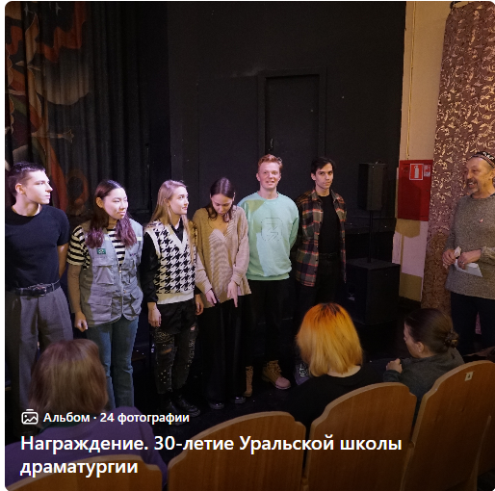

Также в ноябре (24-27 ноября) была проведена научно-практическая конференция «Речь на сцене. Влияние современных театральных тенденций на сценическую речь.»

Ключевые темы конференции 2023 года:

1.Речь как часть коммуникативной культуры и культуры в целом.

2.Настоящее и будущее сценической речи.

3.Проблематика сценической речи в современном театре.

4. Слово как средство художественного контакта и явление сложной мыслительной деятельности.

5.Предмет «Сценическая речь». Влияние времени. Современные подходы.

6. Речь. Вербальное общение. Речевое высказывание.

В работе конференции принял участие Юрий Андреевич Васильев – кандидат искусствоведения, профессор Российского государственного института сценических искусств, заслуженный деятель искусств Российской Федерации.

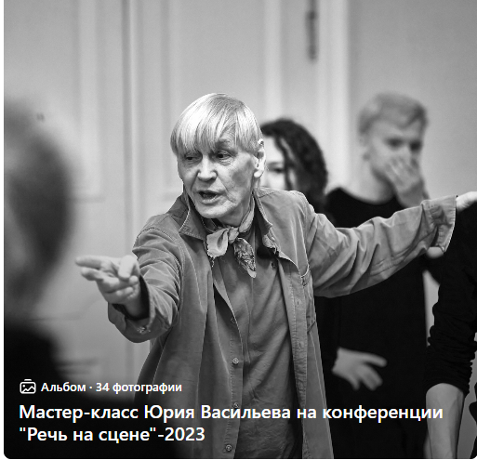

В конференции участвовали специалисты по сценической речи из городов России: Екатеринбург, Москва, Санкт-Петербург, Кемерово, Новосибирск, Барнаул, Уфа, Пермь, из Монголии (г. Улан-Батор) и Болгарии (г. София).

Конференция прошла в очном и онлайн-форматах. Состоялись мастер-классы ведущих педагогов сценической речи, открытые занятия, круглые столы, просмотры спектаклей Учебного театра ЕГТИ и театров Екатеринбурга. По итогам конференций подготовлен сборник ее материалов.

Проведение конференции освещалось в средствах массовой информации.

1. Телекомпания «ОТВ» <https://www.obltv.ru/news/culture/konferentsiya-po-stsenicheskoy-rechi-proshla-v-egti/>
2. Телекомпания 4 канал <https://www.channel4.ru/news/konferentsiia-po-stsenicheskoi-rechi-proshla-v-egti>.